5e année du primaire

Semaine du 27 avril 2020

Bonification des enseignantes Le Sablier

🌈 Les 5 défis de la semaine! 
Défi#1 Les ordres de M. Legault (français)
Pour aider M. Legault, le premier ministre du Québec, compose 5 phrases à l’impératif présent qui ordonnent aux citoyens de suivre les directives. Exemple : Restez à la maison! (2e pers. pluriel)
a) __________________________________________________________________________

b) __________________________________________________________________________

c)___________________________________________________________________________

d)___________________________________________________________________________

e)___________________________________________________________________________

Défi#2 Ménage du printemps (mathématique)
Le printemps est synonyme de ménage! Tes parents te demandent donc de trouver le volume (³) du placard de l’entrée afin de mieux l’organiser. Choisis la meilleure unité de mesure (cm/dm/m).
(Longueur X largeur X Hauteur ou profondeur)

Défi#3 Apprécie les œuvres de ton salon (arts)

Choisis un tableau ou une photographie qui décore un mur de ta maison. Décris cette œuvre en utilisant le langage plastique (couleurs chaudes/ froides, primaires/ secondaires, pâles/ foncées, lignes, formes, textures, thèmes, etc.).

Ensuite, apprécie cette œuvre en appuyant ton opinion avec les éléments plastiques de l’œuvre. Exemple: Les couleurs primaires vives et éclatantes de cette toile me font penser à un arc-en-ciel. Ces couleurs mettent de la joie et de la vie. C’est pourquoi, j’apprécie et j’aime regarder cette œuvre et que celle-ci me procure un sourire et un bien-être surtout ces jours-ci.

  - ___________________________________
________________________________________________________________________________________________________________________________________________________________________________________________________

Défi#4 La liste d’épicerie (mathématique)

Prépare la liste d’épicerie et additionne le prix des items afin de trouver le coût total. Consulte les circulaires pour trouver les prix. Attention aux nombres décimaux, aligne bien tes chiffres aux bonnes positions.
Exemple : 99¢ = O,99 $


Défi#5 Slogan (français)

Compose un slogan pour convaincre tes grands-parents ou tes amis de rester à la maison et de suivre les consignes données par le premier ministre. Exemple: Propage l’info, pas le virus!
________________________________________________________________________________

**Envoie ton slogan à ton enseignante avec ton courriel de la commission scolaire (csp). Merci! Continue tes beaux efforts!

🌈 Les enseignantes du 3e cycle
Mmes Geneviève, Mélina, Véronique et Émilie

Français, langue d’enseignement

Les mystères de Harris Burdick

Consigne à l’élève
Des illustrations mystérieuses accompagnées d’un début d’histoire... jamais complétée. On fait appel à toi pour imaginer la suite!
- Va voir l’image qui se trouve en annexe.
- Peux-tu imaginer l’histoire derrière cette image?
Voici des questions pour t’inspirer :
- Qui est cet homme?
- Qu’est-ce qui se cache sous le tapis?
- Pourquoi est-ce que cela a recommencé après deux semaines?
- Devrait-on avoir peur de cette chose étrange?
- Que cherche-t-elle?
- Comment s’en débarrasser?
Suggestions
- Pour raconter les événements que tu as imaginés à partir de l’illustration en annexe, tu peux écrire une histoire en forme de conte, ou encore relater des faits comme le ferait un reporter pour un article de journal.

Matériel requis
Une feuille et un crayon.
Un ordinateur, une tablette ou un téléphone cellulaire.

Information aux parents

À propos de l’activité
Votre enfant s’exercera à :
Interpréter une illustration;
Exercer son imaginaire;
Inventer une histoire et l’écrire en forme de conte ou d’article de journal.
Vous pourriez :
Aider votre enfant à interpréter l’illustration;
L’aider à trouver des idées pour inventer une histoire ou un article de journal.

Français, langue d’enseignement

Annexe – Les mystères de Harris Burdick

Imagine ce qui se passe.

Invente une histoire et écris-la en forme de conte ou d’article de journal.

Les mystères de Harris Burdick, Chris Van Allsburg, L’école des loisirs, 2014, p. 6-7.
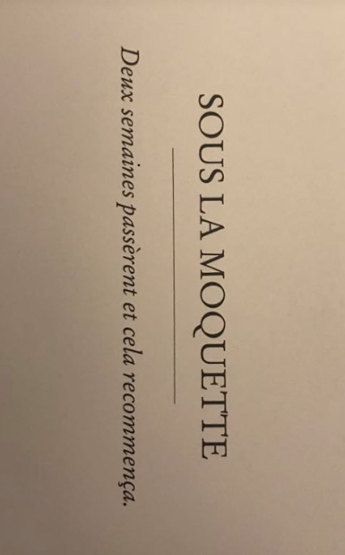
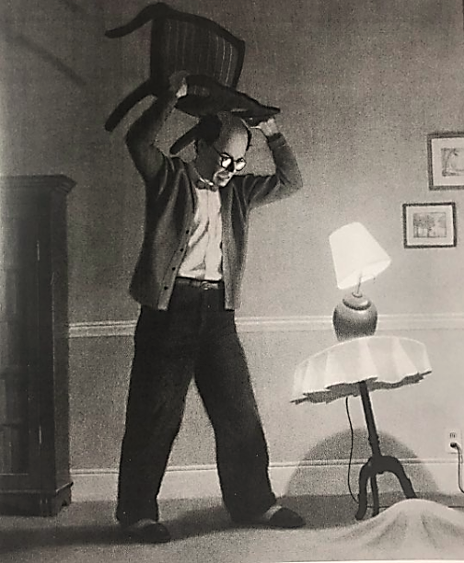

Anglais, langue seconde

A World of Records

Consigne à l’élève
Sports are all about healthy competition. Some athletes are so motivated to improve that they set goals that might appear impossible to reach. Today, we’ll learn about unbelievable world records from the amazing world of sports.
- Before watching the video, answer the following questions:
- Have you ever jumped rope? If so, how many skips can you do? If not, how many skips do you think you could do?
- Watch the Most Skips Over a Single Rope in One Minute by a Team – Guinness World Records video. Did it surprise you? How so or why not?
- After watching the video:
- Read the list of sports-related world records in the first column of the chart in Appendix 1.
- For each record, write what you think the record is in the second column. Use complete sentences.
- Validate your answers using the Records Answer Key video.
- Using the chart in Appendix 2, write down the three records you think are the most impressive and write a reason why you think these records are impressive.

Matériel requis
Most Skips Over a Single Rope in One Minute by a Team − Guinness World Records video.
Records Answer Key video.

Information aux parents

À propos de l’activité
Votre enfant découvrira des records du monde en lien avec les sports. Il devra prédire les records et valider ses réponses à l’aide d’une vidéo. Votre enfant s’exercera à :
Lire et comprendre de courts énoncés;
Écrire de courtes phrases;
Prédire et valider ses prédictions.
Source : Activité proposée par une équipe de conseillères pédagogiques : Émilie Racine, de la Commission scolaire de Portneuf, Lisa Vachon, de la Commission scolaire des Appalaches, Bonny-Ann Cameron, de la Commission scolaire de la Capitale, Dianne Elizabeth Stankiewicz, de la Commission scolaire de la Beauce-Etchemin, et Isabelle Giroux de la Commission scolaire de la Rivière-du-Nord.

Anglais, langue seconde

Annexe – A World of Records

APPENDIX 1
Sport-related world records | Prediction  (Write complete sentences. Use models below)
The most one-finger push ups in 30 seconds. | I think the most one-finger push ups in 30 seconds is_______________________.
The biggest wave ever surfed. (feet) | I think the biggest wave ever surfed was ________________________ feet high.
The oldest competing gymnast. (years Old)
Most people dribbling basketballs at the same time.
Heaviest weight lifted by human beard. (pounds)
The longest tennis match. (hours)
The longest hula hooping marathon. (hours)
The most bungee jumps in 24 hours.
The most consecutive somersaults on a trampoline.
The longest time balancing a football (soccer ball) on the head.

APPENDIX 2
Three most impressive world records | Reason
1.
2.
3.

Bonification anglais

Bonjour toi !
Comment vas-tu ? Cette semaine, nous parlons sport ! Je te propose un petit jeu d’association qui pourras te permettre de réaliser que tu connais déjà beaucoup de noms de sports en anglais. Je te suggère de faire ceux que tu connais déjà, ensuite tu peux essayer de deviner les autres. Évidemment, il est important de confirmer tes réponses, tu sais déjà que mon outil de recherche préféré est le dictionnaire bilingue anglais/français, mais si tu n’en as pas un à la maison, tu peux chercher sur Internet 😊 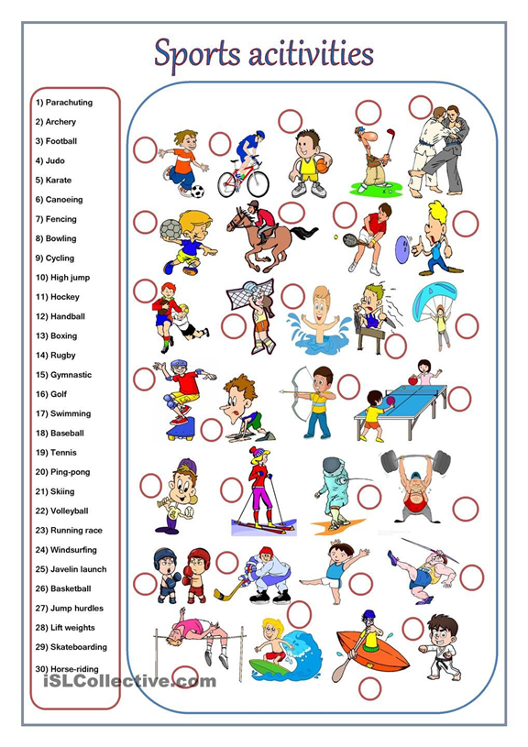

Mathématique

La recette de sauce à spaghetti

Consigne à l’élève
- Dans des circulaires de supermarchés, trouve tous les ingrédients nécessaires à la préparation de la sauce à spaghetti que tu préfères entre les deux qui te sont proposées en annexe. Assure-toi d’avoir les quantités suffisantes pour chacun des ingrédients.
- Découpe les ingrédients et colle-les sur des feuilles, ou écris simplement leurs noms.
- Trouve et écris le prix de chacun des ingrédients.
- N’oublie pas d’ajouter des pâtes à ta liste d’achats.
- Distingue les articles taxables (conserves, bouillon, épices et pâtes alimentaires) de ceux qui ne le sont pas (viande, tofu et légumes).
- Détermine le coût total des achats nécessaires à la préparation de ta sauce à spaghetti en ajoutant 15 % en guise de taxes sur les articles taxables.

Matériel requis
Les deux listes d’ingrédients pour une sauce à spaghetti qui se trouvent à la page suivante.
Des circulaires de supermarchés papier ou en ligne.
Des feuilles de papier.
Une paire de ciseaux et un bâton de colle (facultatif).

Information aux parents

À propos de l’activité
Votre enfant s’exercera à :
Établir des relations entre les unités de mesure de masse (par exemple, 5000 grammes correspondent à 5 kilogrammes);
Additionner et multiplier des nombres décimaux (nombres à virgule, par exemple 4,99);
Calculer le pourcentage d’un nombre (par exemple, 15 % de 3,00 donnent 0,45).
Vous pourriez :
Demander à votre enfant de comparer le coût total des achats pour la préparation des deux sauces (sauce à la viande et sauce végétarienne);
Permettre à votre enfant d’utiliser une calculatrice pour réaliser certains calculs.

Mathématique

Annexe – Les listes d’ingrédients

Ingrédients de la sauce à spaghetti à la viande

(20 portions)

1350 g de bœuf haché maigre
3 oignons, hachés finement
4 carottes, pelées et coupées en dés
4 branches de céleri, coupées en dés
4 gousses d’ail, hachées finement
2 boîtes de 796 ml de tomates en dés
1 boîte de 156 ml de pâte de tomates
2 boîtes de 796 ml de sauce tomate
500 ml de bouillon de bœuf
Épices au goût

Ingrédients de la sauce à spaghetti végétarienne

(15 portions)
900 g de tofu
2 oignons, hachés finement
3 carottes, pelées et coupées en dés
3 branches de céleri, coupées en dés
2 gousses d’ail, hachées finement
2 boîtes de 796 ml de tomates en dés
1 boîte de 156 ml de pâte de tomates
2 boîtes de 796 ml de sauce tomate
500 ml de bouillon de légumes
Épices au goût

Science et technologie

Les animaux près de chez moi

Consigne à l’élève
- Au printemps, les animaux se manifestent de plus en plus autour de chez toi. Découvre ces êtres vivants un peu comme le font les biologistes. Ton sens de l’observation te sera bien utile. Guide-toi sur les consignes détaillées que tu trouveras dans l’annexe intitulée Les animaux près de chez moi.

Matériel requis
Fiche de consignes Les animaux près de chez moi (annexe 1).
Fiche Quelques exemples d’animaux en ville (annexe 2).
Papier et crayon.
Facultatif : jumelles, appareil numérique pour filmer, photographier ou enregistrer des sons.

Information aux parents

À propos de l’activité
Cette activité s’adresse aux élèves de la 3e à la 6e année. Les plus âgés sont invités à choisir un animal parmi ceux qu’ils ont découverts et à l’observer attentivement pour mieux le connaître, comme le font les biologistes.
Votre enfant s’exercera à :
- Développer son sens de l’observation;
- Découvrir des animaux près de votre domicile.
Vous pourriez :
- Aider votre enfant à faire ses découvertes par lui-même en lui posant des questions : Que vois-tu? Qu’entends-tu? Où se cachent les animaux? As-tu regardé au sol? Dans le ciel? Dans les arbres? Au loin? As-tu pensé à chercher de très petits animaux?
- L’inviter à partager ses trouvailles avec des amis ou des parents.
Source : Activité proposée par Geneviève Morin, conseillère pédagogique à la Commission scolaire de Montréal.

Science et technologie

Annexe 1 – Les animaux près de chez moi

Consigne à l’élève
- Le printemps est arrivé. Peu à peu, les animaux se manifestent de plus en plus autour de chez toi. Les as-tu remarqués?
- Découvre ces êtres vivants un peu comme le font les biologistes. Ton sens de l’observation te sera bien utile : ouvre grand tes yeux et tes oreilles! Ton objectif : découvrir le plus grand nombre possible d’animaux qui se trouvent près de chez toi.
Pour te préparer
- Prévois quelque chose pour noter tes découvertes. Les fiches d’observation proposées à l’annexe 3 t’inspireront certainement. Pense à utiliser ton appareil numérique si tu en as un.
- Fais d’abord une liste des animaux que tu penses observer. Consulte la fiche Quelques exemples d’animaux près de chez moi.
Passe à l’action!
- C’est maintenant le temps d’observer! Tu devras regarder partout et savoir être patient. Voici quelques astuces :
- Ouvre grand tes oreilles pour entendre les animaux bien cachés.
- Beaucoup d’animaux sont très petits. Regarde attentivement dans les flaques d’eau, sous les roches ou des planches, dans l’herbe et dans les arbres.
- Attention! Prends soin de ne pas déranger les animaux. Il ne faut pas les toucher, leur faire peur ni les ramener à la maison!
- Pour enrichir ta collecte d’informations, mène tes observations pendant quelques jours et à différents moments. Voici des éléments que tu pourras noter :
- Le moment de l’observation (jour, heure);
- Le nombre d’animaux ou d’apparitions observés;
- L’espèce animale observée : fais-en une brève description!
- Choisis un animal parmi ceux que tu as découverts autour de chez toi. Observe-le attentivement et, si c’est possible, consulte des livres, Internet et des personnes pour en apprendre davantage sur lui. Voici des questions qui peuvent t’aider dans ta recherche :
- Quel est son nom commun? Quel est son nom scientifique?
- Comment se nourrit-il? Et que mange-t-il?
- Comment se déplace-t-il?
- Partage tes découvertes avec les membres de ta famille ou appelle des amis pour leur en parler.
- Tu as le goût d’aller plus loin? Participe au projet Les oiseaux à la maison de Québec Oiseaux et du Scientifique en chef du Québec. Tes observations pourront enrichir une base de données.

Science et technologie

Annexe 2 – Quelques exemples d’animaux en ville
Insectes communs en ville :
- Papillon, mouche, abeille, moustique, guêpe, fourmi, coccinelle, sauterelle, puce.

Autres invertébrés :
- Araignée, cloporte, mille-pattes, ver de terre.
Parmi les vertébrés :
Mammifères
- Écureuil, souris, raton laveur, moufette, coyote, renard, chevreuil, castor.
Oiseaux
- Pigeon, moineau domestique, bernache, canard malard, cardinal, merle d’Amérique, mésange, faucon, buse, crécerelle, corneille, goéland.
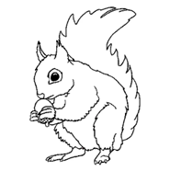
Amphibiens
- Grenouille, crapaud, salamandre.
Reptile
- Couleuvre.
Et du côté des animaux domestiques
- Chat, chien, perruche, lapin, poisson, hamster.

Science et technologie

Annexe 3 – Modèles de fiche d’observation
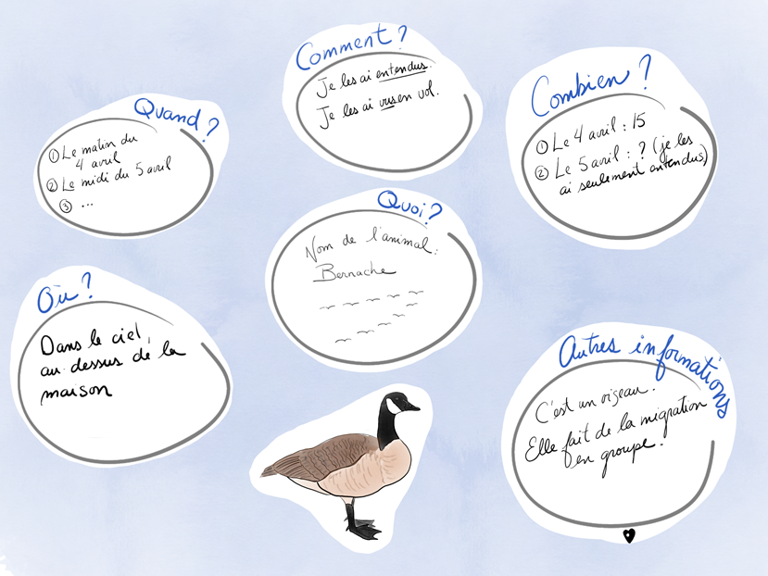

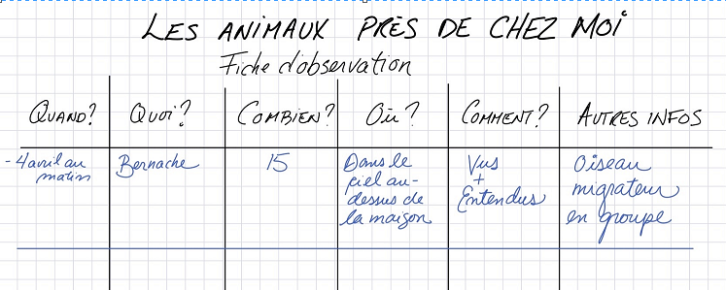

Éducation physique et à la santé

Informe-toi sur l’hydratation et passe à l’action

Consigne à l’élève

Activité 1 : L’hydratation
- Informe-toi sur l’hydratation en visionnant cette vidéo.
- À ton avis, quel type de boisson devrais-tu privilégier?

Activité 2 : Passe à l’action
- Vois le parcours d’exercices avec un ballon qui t’est proposé dans ce document.
- Essaie-toi à réaliser ce parcours en manipulant le ballon et en répétant les exercices autant de fois qu’indiqué.
- Tu pourrais inventer un nouveau parcours en modifiant les exercices musculaires et les façons de manipuler le ballon.
Consulte le site Reste actif! pour accéder à l’ensemble des activités proposées au primaire et au secondaire, aux activités spéciales et à d’autres ressources.

Matériel requis
Un ballon de basketball ou d’un autre sport.

Information aux parents

À propos de l’activité
Votre enfant s’exercera à :
S’informer sur l’hydratation;
Réaliser un parcours d’exercices avec un ballon.
Vous pourriez :
Soutenir votre enfant dans son apprentissage en le questionnant sur ce qu’il a appris à propos de l’hydratation;
Faire l’activité avec lui, ou alterner l’accompagnement et l’autonomie, selon l’exercice.

BONIFICATION - Éducation physique

Dés sportifs

Consigne à l’élève
- Découpe les formes de dés. Plis le papier sur les lignes et les pointillés et colle les petites parties en forme de trapèze afin de former un cube.
- Lance les 2 dés. Un dé représente le nombre de répétitions à faire et l'autre représente quel exercice tu dois exécuter. Tu dois lancer les dés le même nombre de fois que ton âge. Si tu as 8 ans, tu dois donc lancer les dés 8 fois pour compléter la partie.
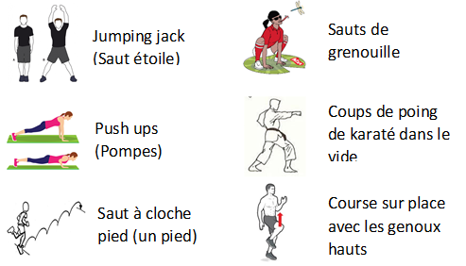
- Signification des images des exercices:

Matériel requis
- Feuille de dés imprimée, ciseaux, colle, souliers de course et vêtements sportifs.

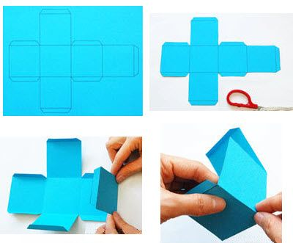
Information aux parents

À propos de l’activité
Votre enfant s’exercera à :
- Exécuter différentes activités de motricité globale.
- Améliorer sa force musculaire et ses capacités cardiovasculaires.
Vous pourriez :
- Aider votre enfant à assembler et coller les dés.
- Participer au jeu avec lui afin d'augmenter son niveau de motivation.
- Vérifier qu'il exécute adéquatement les mouvements décrits sur le dé.
Crédits : Activité proposée et adaptée par les enseignants d'éducation physique de Saint-Amable. Activité originale tirée du site internet Darebee (www.darebee.com).

BONIFICATION - Éducation physique

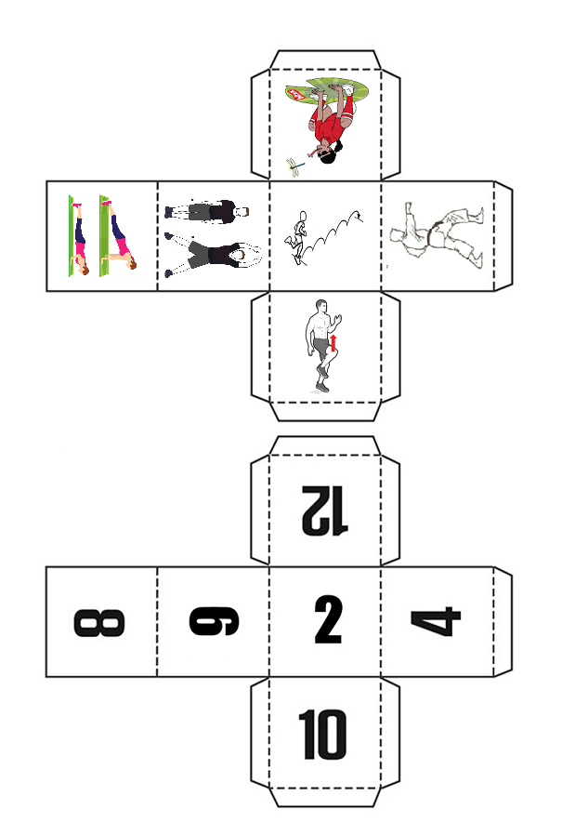
Annexe – Dés sportifs
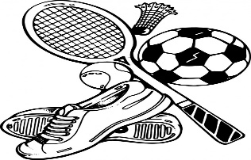
Une foule d’activités pour bouger !
+-Site | Lien internet
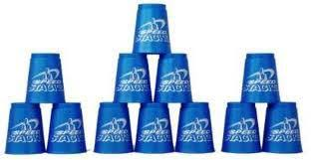 | 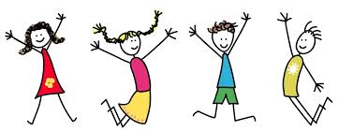  https://www.speedstacks.ca/
 | https://bouger.tv/
 | https://www.force4.tv/fr/force-4-a-la-maison-1
 | https://cubesenergie.com/
Reste actif ! | https://sites.google.com/view/resteactif/accueil
 | 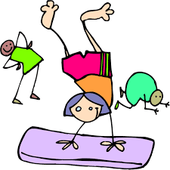  https://yuvayoga.ca/zone-yoga-1  http://madameyoga.ca/
 | http://wixx.ca/
 | https://jeunesensante.org/bouge-en-classe/


Voici des idées de défis pour cette semaine. Utilise ton imagination pour réaliser les défis, l’important, c’est de BOUGER et de sortir dehors ! Tu peux faire les activités dans l'ordre que tu veux. Tu as un espace pour faire un ‘’X’’ lorsque tu as fait l'activité.
(Document réalisé par les enseignants et enseignantes en éducation physique de Saint-Amable)

Le plus de sauts en  1 minute  Saut à la corde avec ou sans corde | Saut papillon  20 sauts | Jogging 3 à 10 minutes | Marche en famille | Jouer avec une balle ou un ballon | Combien de défi(s) cette semaine ?
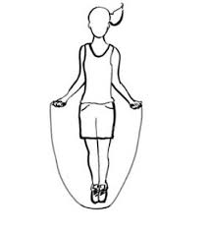 | 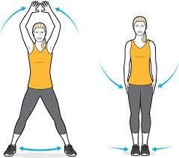 |  | 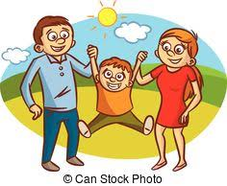 | 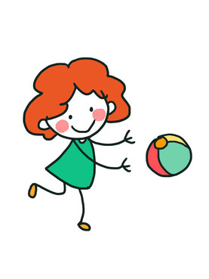 | 1 2 3 4 5
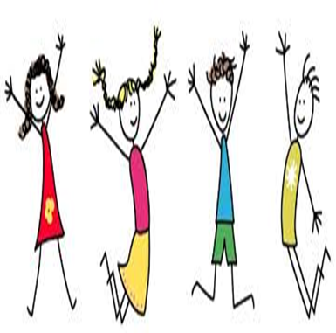
Semaine du 27 avril 2020 ☺

Arts plastiques

Des idées positives au bout du fil!

Consigne à l’élève
Crée une image à l’aide des techniques de dessin et de collage, en te fixant l’objectif de communiquer, en cette période de confinement, deux messages positifs : l’un de toi et l’autre d’une personne que tu auras choisie parmi tes amis ou les membres de ta famille. Cette image contiendra ton portrait et celui de l’autre personne.

Matériel requis
- Feuille blanche ou de couleur unie.
- Revues, journaux ou circulaires disponibles à la maison.
- Crayon de plomb.
- Gomme à effacer.
- Ciseaux.
- Colle liquide ou en bâton.
- Fil usagé (laine, cordelette, ficelle, vieux lacet).
- Facultatif : tout autre matériel de dessin (crayons de couleur, feutres, pastels, peinture, etc.) et imprimante.

Information aux parents

À propos de l’activité
Votre enfant s’exercera à :
- Véhiculer un message en créant une image;
- Développer une stratégie visant à combiner différentes idées.
Vous pourriez :
- Vérifier la compréhension des consignes données en annexe;
- Discuter avec votre enfant pour l’amener à s’exprimer sur la situation actuelle;
- Aider votre enfant à choisir une idée positive ou un avantage qui découle du confinement actuel;
- Aider votre enfant à trouver le matériel nécessaire à l’activité (journaux, circulaires, etc.).
Source : Activité proposée en collaboration avec les commissions scolaires de Montréal et de Laval.

Arts plastiques

Annexe – Des idées positives au bout du fil!

Recherche d’idées par l’observation
Savais-tu que…?
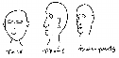
Le portrait consiste à représenter de façon ressemblante une personne. L’art du portrait était une discipline très utile avant l’invention de l’appareil photographique. Eh oui! Les peintres et les dessinateurs ont réalisé de nombreux portraits pour préserver la mémoire de personnalités importantes qui ont marqué leur société (rois, religieux, explorateurs, etc.). On retrouve différents types de portraits au fil des siècles. Par exemple, des portraits représentent leur sujet de face, d’autres de profil, et d’autres encore de trois-quarts, selon l’époque. (Source : Wikipédia.)
Étapes de la réalisation
- Téléphone à un de tes amis ou à un membre de ta famille qui ne vit pas avec toi actuellement. Demande à cette personne ce qu’elle retient de positif dans cette période de confinement à la maison. Tu devras associer son idée positive à la tienne dans ta création.
- Trouve une photographie de cette personne et une autre de toi-même. Ces photos peuvent être prises de face, de profil ou de trois-quarts. Si tu peux, imprime-les à la maison, sinon, tu pourras les dessiner en reproduisant les caractéristiques de vos deux visages.
- Plie ta feuille en deux. Découpe les portraits, si cela est nécessaire, et colle un portrait de chaque côté du pli, ou bien dessine-les directement sur la feuille (de face ou de côté, c’est plus facile). N’oublie pas, si tu les as dessinés, tes portraits doivent comporter certaines caractéristiques qui vous représentent, par exemple la longueur des cheveux, le port ou non de lunettes, etc.
- Recherche dans différents imprimés (journaux, revues ou circulaires) des mots ou des lettres qui te serviront à exprimer vos deux idées positives sur la période de confinement. C’est l’occasion de donner à tes portraits un côté rigolo et créatif.
- Découpe et/ou déchire ces lettres ou ces mots et colle-les quelque part sur ta création.
- Pour compléter le tout, dessine des motifs variés autour de tes portraits, et même dans les vêtements si tu en as dessinés (haut de chandail ou de chemise, foulard, bandeau, etc.). Un motif est une forme ou une ligne que l’on répète plusieurs fois à l’intérieur d’une surface. En voici des exemples :

Si tu veux allez plus loin…
- Prends une photographie de ta création et envoie-la à la personne qui y a participé en te donnant son idée positive. Demande-lui ce qu’elle comprend des messages insérés dans ton œuvre.

Art dramatique

J’invente une mission pour mon personnage

Consigne à l’élève
Crée un personnage et invente-lui une mission.

Matériel requis
- Des feuilles de papier ou de carton.
- Des crayons de couleur.
- Divers objets de la maison qui serviront d’accessoires pour représenter des personnages (ex. : une lampe de poche pour Tintin, un livre ou un crayon pour Tournesol, un plateau pour Nestor, une canne pour les Dupond et Dupont, une pipe pour le capitaine Haddock, une fleur ou une partition de musique pour la Castafiore, un os pour Milou). Tu peux aussi confectionner tes accessoires.
- Des vêtements disponibles à la maison (ex. : gants, chapeau, manteau, foulard, souliers, chemise ample, divers tissus, ceinture). Amuse-toi à transformer les vêtements pour créer le costume de ton personnage.
- Un outil pour prendre des photographies (tablette numérique, cellulaire ou appareil photo).

Information aux parents

À propos de l’activité
Votre enfant s’exercera à :
- Créer un personnage doté d’une mission et jouer ce rôle.
Vous pourriez :
- Vérifier la compréhension des consignes données en annexe;
- Aider votre enfant à concevoir son costume et à trouver ses accessoires;
- Jouer au jeu de mime avec lui;
- Demander à votre enfant de vous faire une présentation de son histoire une fois qu’elle sera au point;
- Filmer ou photographier sa présentation et faire parvenir les images à ses amis et ses grands-parents pour partager avec eux ce moment.
Source : Activité proposée en collaboration avec la Commission scolaire des Affluents.

Art dramatique

Annexe – J’invente une mission pour mon personnage
Fais une recherche d’idées
- Pour trouver des idées de personnages, tu pourrais t’inspirer des aventures de Tintin (le capitaine Haddock, l’emporté; les Dupond et Dupont, les maladroits; Tournesol, le penseur; Tintin, le rusé; Milou, l’ami fidèle et dévoué; Nestor, le timide; la Castafiore, l’exubérante). Ce lien donne accès à plus d’information sur Tintin et les personnages qui l’entourent : https://fr.wikipedia.org/wiki/Tintin.
- Invente des noms pour les personnages que tu as créés.
- Choisis les caractères de tes personnages. Par exemple, si tu as décidé de t’inspirer de Tintin, pense à changer ta voix, ta démarche, ton attitude, tes gestes et tes mimiques pour incarner un personnage qui lui ressemble. Amuse-toi à te transformer et à explorer différents personnages. Voici, créée par Nicolas Doyon, conseiller pédagogique à la Commission scolaire English-Montréal, une vidéo qui peut t’aider : https://youtu.be/8qXS_6iiTg4.
Imite les mimiques, les gestes et la démarche de tes personnages
- Observe-toi dans un miroir et imite, en les exagérant, les mimiques de tes personnages. Ensuite, imagine quels seraient leurs gestes et leur démarche, et imite-les, en exagérant pour faire ressortir le caractère des personnages.
Explore les différentes postures typiques de tes personnages selon leur caractère
- Trouve trois postures différentes dans une même attitude qui exprime le caractère du personnage. Exagère de plus en plus l’attitude en accentuant chaque fois la posture (ex. : triste avec la tête penchée et les épaules basses, plus triste avec la tête penchée et le visage pleurnichant, très triste avec la tête penchée et les mains qui cachent le visage en pleurs). Profites-en pour photographier ou dessiner ces différentes postures. Tu peux aussi inventer une expression verbale typique de ton personnage. Par exemple, les Dupond et Dupont dans Tintin disent toujours : « Je dirais même plus… »
Exerce-toi au jeu de mime et d’improvisation pour t’améliorer
- À partir de tes dessins ou de tes photos, tu pourrais confectionner une carte par personnage. Après en avoir pigé une au hasard, improvise une réplique (une phrase) de ce personnage et joue une scène où tu mimes ses actions.
Finalement, invente la mission de… (le nom de ton personnage)
- Choisis un personnage, puis fabrique-toi un costume et des accessoires pour l’interpréter.
Imagine la mission et les diverses démarches qu’il devra accomplir. Ton personnage se transformera-t-il en héros? Va-t-il réussir à accomplir la mission que tu lui as confiée? Qui ou quel objet pourra aider ton personnage? Le lieu de la mission est-il réel ou imaginaire? Comment se terminera cette mission?
Si tu fais une présentation de ton personnage et de ses aventures devant ta famille, tu pourrais ajouter des décors et des effets sonores.

Éthique et culture religieuse

Pub et pop!

Consigne à l’élève
Réponds au questionnaire sur la publicité qui t’est proposé en annexe. Il te permettra de réfléchir à l’influence que peut exercer la publicité, sans qu’on n’en soit parfaitement conscient, lorsque vient le temps de faire des choix que l’on croit personnels. Tu pourras ensuite :
- Discuter de l’influence de la publicité avec ta famille ou téléphoner à un ami pour en parler;
- Réfléchir sur ton estime de soi et ta capacité à affirmer tes goûts.

Matériel requis
Questionnaire en annexe.

Information aux parents

À propos de l’activité
Votre enfant sera amené à réfléchir sur l’influence qu’exercent les membres d’une société sur les autres par le biais de la publicité, et sur l’effet que cela peut avoir sur l’affirmation de soi.
Votre enfant s’exercera à :
Prendre conscience et donner des exemples de situations où il pense être influencé;
Réfléchir sur l’effet que les influences extérieures peuvent avoir sur sa capacité à s’affirmer;
Trouver des solutions à cet effet et des manières d’affirmer ses besoins et ses intérêts.
Vous pourriez :
Poser à votre enfant des questions sur la popularité, comme « Que veut dire “être populaire”? » ou « Quels sont les avantages et les inconvénients d’être populaire ou de ne pas l’être? ».
Poser à votre enfant des questions sur l’autorité, comme « Qui est en mesure de nous aider à prendre des décisions éclairées? » ou « Quelles sont les ressources fiables et neutres? ».
Source : Activité proposée par Izabelle Houde, de l’école des Jeunes-du-Monde à la Commission scolaire de la Capitale.

Éthique et culture religieuse

Annexe – Pub et pop!
Publicité et popularité

Questions : | Oui |  |  | Non
Y a-t-il une marque de vêtements que tu préfères?
D’après toi, est-ce que les vêtements griffés sont plus beaux que les autres?
Est-ce que les vêtements griffés te vont mieux que les autres?
Est-ce que tu rêves d’avoir les souliers les plus à la mode?
Est-ce qu’être populaire t’apporterait plus de bonheur?
As-tu déjà jugé de la personnalité de quelqu’un à partir de ses vêtements?
Est-ce que ça te met mal à l’aise de porter des vêtements usagés?
Essaies-tu parfois de convaincre tes amis d’acheter un produit en particulier ?
Aimes-tu regarder les publicités?
Crois-tu qu’on dit toujours la vérité dans les publicités?
Crois-tu que les publicités reflètent la réalité?

Si tu as majoritairement répondu NON :  On dirait bien que la publicité ne t’influence pas trop. C’est bien, puisque cela signifie que tu utilises ton jugement et que tu tiens compte de tes besoins et de tes préférences avant de faire un achat. Tu as assez de confiance en toi pour ne pas te laisser influencer par les autres et la publicité. Continue comme ça! | Si tu as majoritairement répondu OUI :  Il semble que la publicité influence tes choix. Peut-être devrais-tu te poser plusieurs questions avant de faire un achat. En as-tu vraiment besoin? Est-ce que cela correspond à tes goûts ou à ceux de tes amis? Bref, tente de développer ta confiance en ton jugement tout en respectant les choix des autres. Nous sommes tous différents, et c’est merveilleux comme ça!

Géographie, histoire et éducation à la citoyenneté

Des moments historiques

Consigne à l’élève
Cultive ton désir d’apprendre en te rappelant des moments qui ont marqué ta vie et celle de ta famille.
- Le rapport au temps est au cœur du regard porté sur le passé. Selon les contextes, le temps peut paraître court ou long, parfois même sembler ralentir en raison de l’importance des événements qui se déroulent. Certains moments resteront en mémoire, d’autres non. C’est ainsi dans toutes les sociétés et dans la vie de chacun d’entre nous.
- Pense à des événements importants qui ont marqué ta vie et celle de ta famille.

Porte maintenant ton attention sur les représentations du temps.
- Peu importe leur forme (ligne, ruban, frise), les représentations du temps sont des outils importants pour l’étude de l’histoire. Elles présentent de manière chronologique des repères historiques qui montrent l’évolution d’une société et marquent des changements et des continuités.
- Avec l’aide de tes parents, choisis certains événements parmi ceux que tu as évoqués précédemment.
- Réalise l’activité Ma vie en ligne du temps élaborée par le Service national du RÉCIT de l’univers social.

Matériel requis
Selon la disponibilité des ressources, voici ce qui pourrait être utile :
- Matériel d’écriture (papier, carton, crayons, etc.).
- Matériel d’impression.
- Appareil numérique muni d’une connexion Internet.

Information aux parents

À propos de l’activité
Situer des événements dans le temps permet d’établir la durée des réalités historiques et de faciliter l’établissement d’éléments de changement et de continuité. En classe, les élèves s’approprient des repères de temps afin de situer les territoires et les sociétés étudiés et de faciliter le passage d’espaces de temps familiers (aujourd’hui) à des espaces de temps non familiers (1820, 1905, 1980). Ils apprennent notamment, pour ce faire, à construire et à lire des lignes du temps.
Source : Activité réalisée avec la collaboration du Service national du RÉCIT de l’univers social.

Bonification musique

Percussion sur chaudière
Consigne à l’élève
- Demande à un adulte si tu peux utiliser des objets de la maison pour faire de la percussion sur chaudière.
- Visionne la vidéo de percussion sur chaudière.
- Observe bien la partition rythmique A et l’image du musicien à droite de l’écran.
- Exerce-toi ensuite à faire les mêmes rythmes en utilisant les bonnes mains (droite/gauche), tout en suivant le tempo et les silences.
- Refais les mêmes étapes pour les parties B et C.
- Si tu le désires, présente ta performance à ta famille.
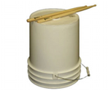
Matériel requis

- Avec l’accord d’un adulte, choisis une chaudière, un sceau ou un bol. En guise de baguettes, tu peux utiliser par exemple: 2 cuillères de bois, 2 spatules, 2 baguettes chinoises ou 2 crayons. Tu peux utiliser une serviette pour atténuer le son (facultatif).
- (Appuyer sur la touche Ctrl et cliquer sur le lien en même temps) :

https://www.youtube.com/watch?v=icFrFICfzLU

Musique
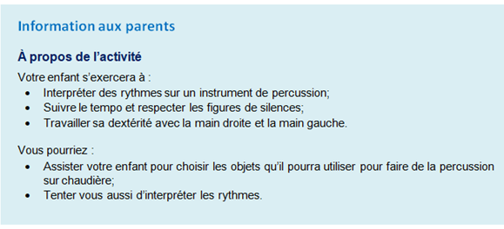
Bonjour à toi,

Si tu as aimé l’activité de percussion sur chaudière et que tu souhaites réaliser un défi supplémentaire, voici d’autres liens vers d’autres vidéos. Pour jouer, appuie sur la touche Ctrl et clique sur le lien en même temps :

https://www.youtube.com/watch?v=C6kqFdr6HoA

https://www.youtube.com/watch?v=qEnayqaOWPE

Comme pour les semaines dernières, si tes parents sont d’accord, tu peux leur demander de te filmer pendant que tu relèves le défi et de m’en envoyer un court extrait par courriel. Je te souhaite une magnifique semaine!
Mme Andréane 
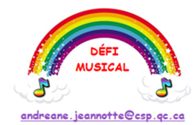

Les éléments en caractères gras sont des connaissances ciblées selon le cycle de l’élève.

